

Název školy: | Základní škola a Mateřská škola Sepekov
Autor: | Mgr. Irena Kotalíková
Název: | VY_32_INOVACE_243 _Austrálie
Vzdělávací oblast: | Člověk a příroda
Číslo projektu: | CZ.1.07/1.4.00/21.2046
Číslo a název klíčové aktivity: | III/2  Inovace a zkvalitnění výuky prostřednictvím ICT
Období vytvoření DUM: | Leden 2013

Anotace: | Pracovní list pro aktivní práci žáků se slepou mapou, orientaci v atlase i na nástěnné mapě, lze použít jako písemná práce
Jazyk: | Český
Očekávaný výstup: | Zdokonalení orientace v atlase a na slepé mapě, opakování probíraného učiva
Ročník: | Šestý, sedmý
Druh učebního materiálu: | Pracovní listy

Pracovní list - Austrálie
1. Vyber správnou odpověď:
Austrálie je: Arhénská země je: Tasmánie je:
a) nejmenší světadíl a) poloostrov a) pohoří
b) 4.největší světadíl b) stát b) ostrov
c) 5.největší světadíl c) ostrov c) poloostrov
2. Urči o jaké místo se jedná podle označení v mapě:
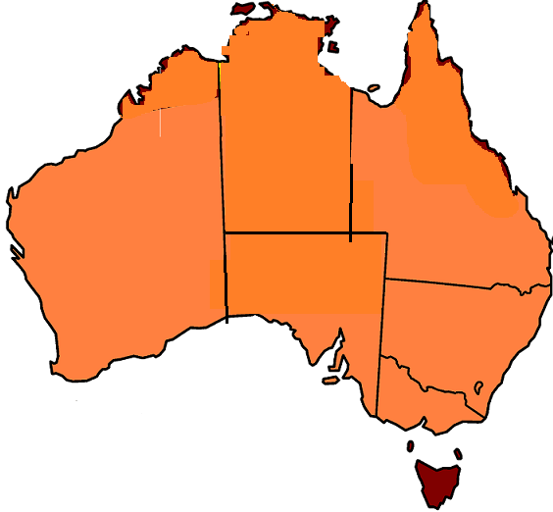a)
E
D
A
b)
c)
d)
e)
F
f)
C

B

3. Vyluštěte následující tajenku:

1.
2.
3.
4.
5.
1. poloostrov, který najdeme na severovýchodě Austrálie
2.často chované zvíře na Novém Zélandu (především pro vlnu a maso)
3.největší řeka v Austrálii, kterou najdeme na jihovýchodě světadílu
4.největší vačnatec, který žije v Austrálii, má nápadně dlouhé zadní končetiny (dobře skáče)
5.název hlavního města Austrálie
VY_INOVACE_32_243
4. Napiš spolkové státy a teritoria, ze kterých je Austrálie složena, označ je danými čísly do mapy:
1)
2)
3)
4)
5)
6)
7)
8)

VY_INOVACE_32_243
Pracovní list – Austrálie - ŘEŠENÍ
1. Vyber správnou odpověď:
Austrálie je: Arhénská země je: Tasmánie je:
a) nejmenší světadíl a) poloostrov a) pohoří
b) 4.největší světadíl b) stát b) ostrov
c) 5.největší světadíl c) ostrov c) poloostrov
2. Urči o jaké místo se jedná podle označení v mapě:
a) YORSKÝ POLOOSTOV
E
D
A
b) TASMÁNIE
c) VELKÝ AUSTRALSKÝ ZÁLIV
d) KORÁLOVÉ MOŘE
e) INDICKÝ OCEÁN
F
f) VELKÁ VIKTORIINA POUŠŤ
C

B

3. Vyluštěte následující tajenku:
Y | O | R | S | K | Ý
 |  |  |  | O | V | C | E
M | U | R | R | A | Y
 |  |  | K | L | O | K | A | N
 |  |  | C | A | N | B | E | R | R | A

1.
2.
3.
4.
5.
1. poloostrov, který najdeme na severovýchodě Austrálie
2.často chované zvíře na Novém Zélandu (především pro vlnu a maso)
3.největší řeka v Austrálii, kterou najdeme na jihovýchodě světadílu
4.největší vačnatec, který žije v Austrálii, má nápadně dlouhé zadní končetiny (dobře skáče)
5.název hlavního města Austrálie
VY_INOVACE_32_243
4. Napiš spolkové státy a teritoria, ze kterých je Austrálie složena, označ je danými čísly do mapy:
1) ZÁPADNÍ AUSTRÁLIE
2) JIŽNÍ AUSTRÁLIE
3) SEVERNÍ TERITORIUM
4) QUEENSLAND
5) NOVÝ JIŽNÍ WALES
6) VICTORIA
7) TASMÁNIE
8) TERITORIUM HL. MĚSTA CANBERRY
8
7
1.
5
3
4

6
2

VY_INOVACE_32_243

Zdroje:
Obr.
http://upload.wikimedia.org/wikipedia/commons/7/72/Australia_Boomerang_Distribution.PNG

VY_INOVACE_32_243

